私立育民高級工業家事職業學校104學年度精進優質計畫
104-1-1充實暨改善E化教學平台研習活動照片
研習時間：105年01月14日（星期四）16:00-18:00
研習地點：本校電腦C教室
研習講師：維聖資訊公司 陳玉琪 業務經理
研習主題：教學平台系統研習

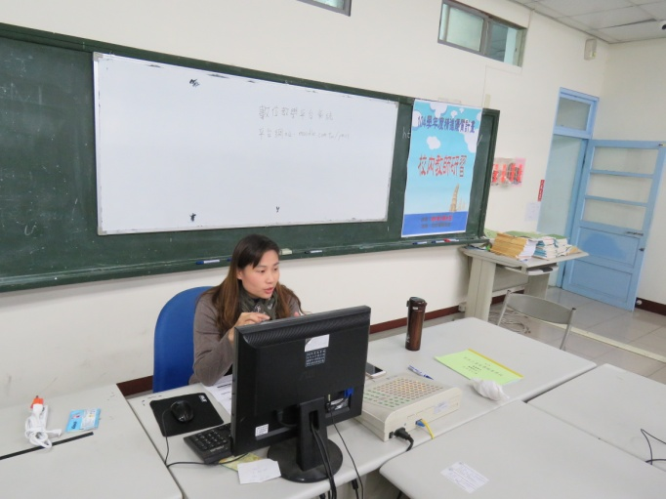 | 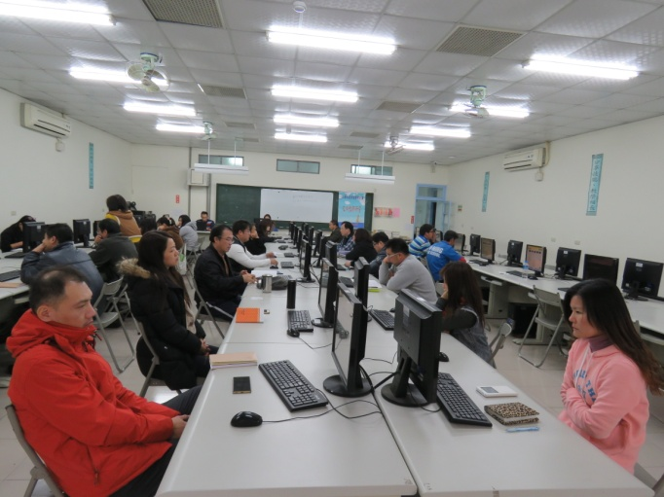
講師：陳玉琪 業務經理 | 教師操作練習(1/5)
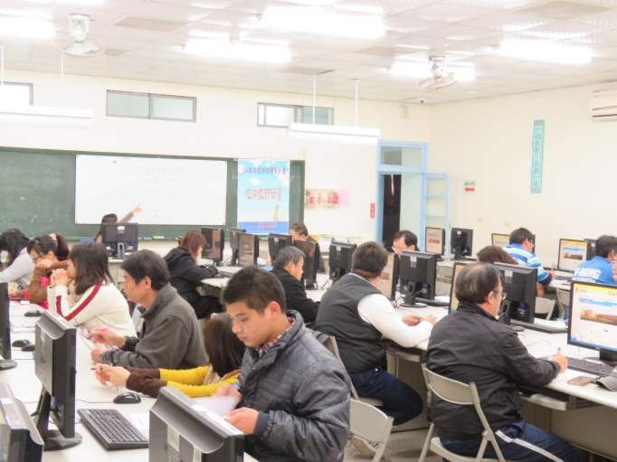 | 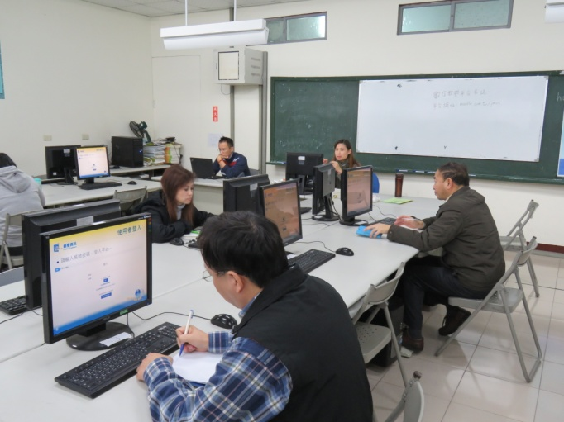
教師操作練習(2/5) | 教師操作練習(3/5)
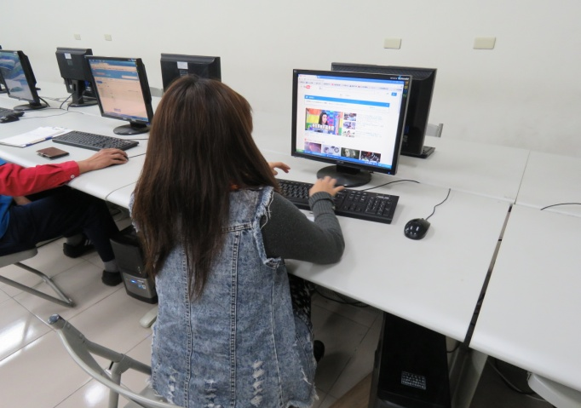 | 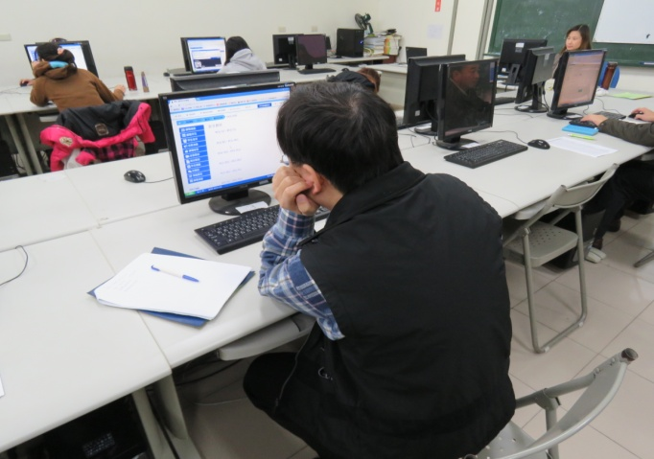
教師操作練習(4/5) | 教師操作練習(5/5)

